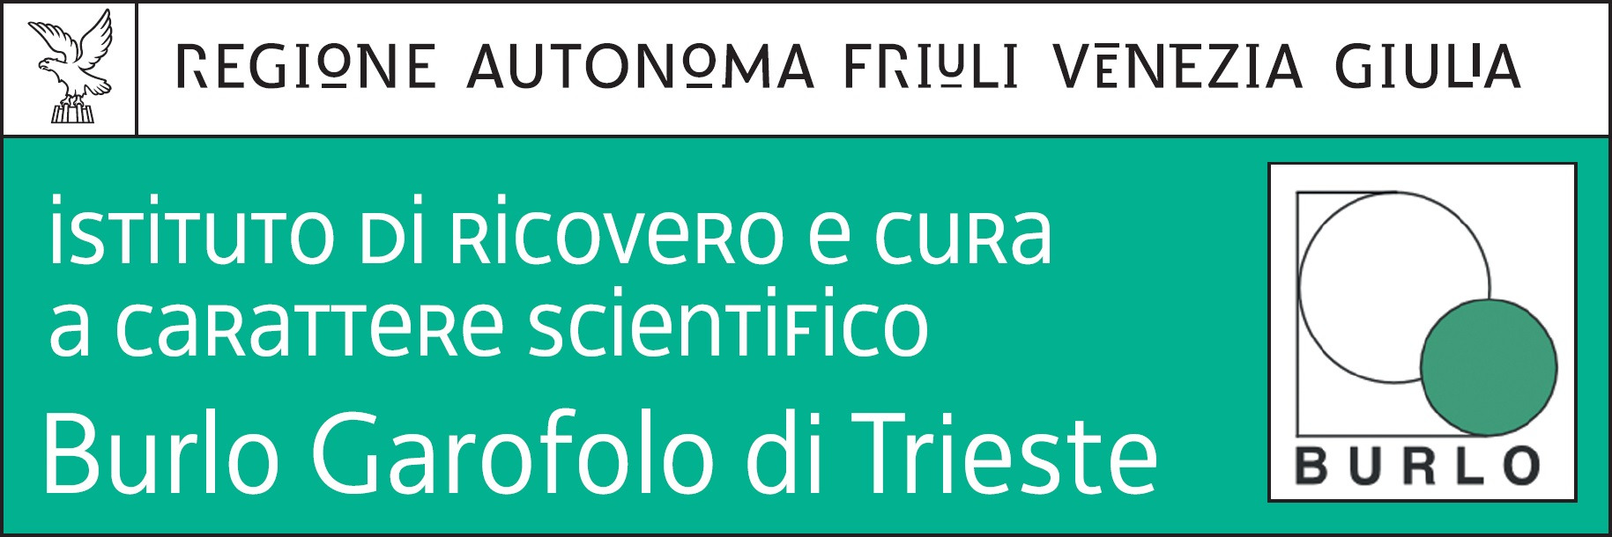
Trieste, 14 dicembre 2017

DIARIO COLLOQUI

Si comunica, qui di seguito, le date in cui avranno luogo i colloqui per i progetti di ricerca:

MARTEDì 19 anziché lunedì 18 dicembre alle ore 08,15, presso la sala Biblioteca(III° piano palazzina uffici amministrativi), Progetto di ricerca corrente RC 23/17 (9097) responsabile dott. Carbone

Giovedì 21 dicembre alle ore 08,30 , presso la sala Biblioteca (III° piano palazzina uffici amministrativi), Progetto di ricerca corrente RC 18/16 (10146) responsabile prof. Ricci

Giovedì 21 dicembre alle ore 09,00 , presso la sala Biblioteca (III° piano palazzina uffici amministrativi), Progetto di ricerca corrente RC 20/16 (10143) responsabile prof. Ricci

Giovedì 21 dicembre alle ore 13,00 , presso la sala Biblioteca (III° piano palazzina uffici amministrativi), Progetto di ricerca INTERREG-V - A Italia-Slovenia 2014-2020 (10148) responsabile dott.ssa Scrimin

SSD Politiche del personale e gestione sinergie
(dott.ssa Annamaria Giorgi)

